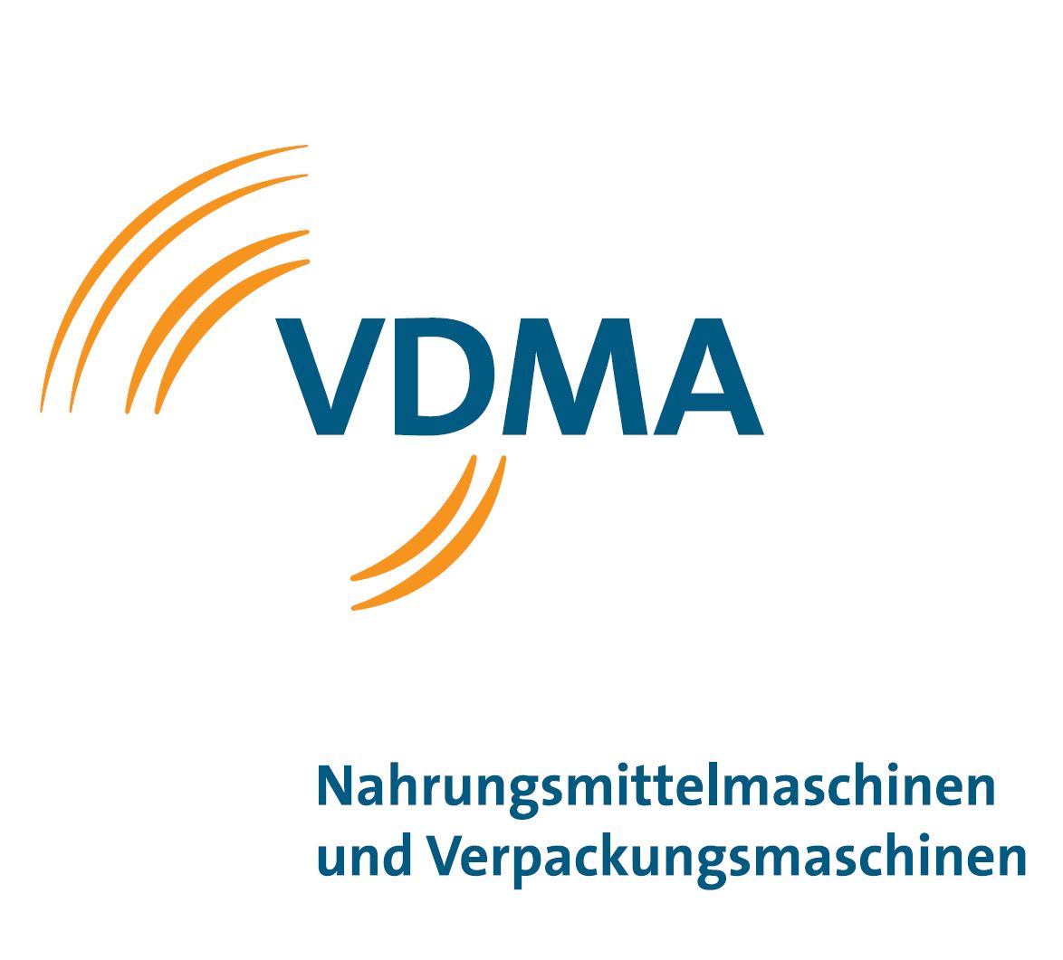

### Presseinformation

Kontakt

Telefon

E-Mail

Datum

Judith Binzer

+49 69 66 03-1720

[judith.binzer@vdma.org](mailto:judith.binzer@vdma.org)

06.02.2023

r 2015

**Hygienische und aseptische Abfüllmaschinen**

**VDMA Fachverbandschrift Nr. 10 überarbeitet**

**Frankfurt, 8. Februar 2023** – In der Fachverbandsschrift Nr. 10 werden für Abfüllmaschinen der VDMA Hygieneklasse IV, Mindestanforderungen an die Entkeimungsleistung festgelegt und die Rahmenbedingungen für einen bestimmungsgemäßen Betrieb beschrieben. In der nunmehr vorgelegten Überarbeitung wurden neue Testkeime für UVC-basierte Entkeimungsverfahren und das Pulse Light-Verfahren spezifiziert. Ferner wurde die Mindestentkeimungsleistung für in Klasse IV-Maschinen eingesetzte e-beam-Verfahren spezifiziert.

Anlass für Neuspezifikation von Testkeimen für UVC basierte Entkeimungsverfahren und das PulseLight-Verfahren war, dass die bisher als Testkeim spezifizierte Sporen von Aspergillus niger DSM 1957 oder Aspergillus brasiliensis DSM 1988 in der „TRBA 460“ (Technische Regeln für biologische Arbeitsstoffe) in die Risikogruppe 2 eingestuft wurden. Damit ist ein Einsatz dieser Stämme für die Überprüfung der Entkeimungsleistung von Abfüllmaschinen im Geltungsbereich der TRBA 460 außerhalb sogenannter S2-Labore nicht mehr möglich. Im AIF-Forschungsprojekt „SURROGATE“ (AiF-Nr.: 20924 N/1) wurden daraufhin am Fraunhofer IVV in Freising Untersuchungen bzgl. möglicher Ersatzkeime durchgeführt, die in Bezug auf UVC-Entkeimungsvorrichtungen eine vergleichbare Abtötungskinetik wie Sporen von Aspergillus brasiliensis aufweisen. Auf der Grundlage dieser Untersuchungen wird Aspergillus carbonarius DSM 872 als bevorzugter Testkeim für die Überprüfung der Entkeimungsleistung von UV-Entkeimungsanlagen spezifiziert. Die hier spezifizierten Sporulationsbedingungen sind als vorläufig gekennzeichnet, da Gegenstand weiterer Untersuchungen. Bis ausreichend Erfahrung mit A. carbonarius vorliegt wird empfohlen die Resistenz der Sporensuspensionen von A. carbonarius DSM 872 mit der von A. brasiliensis DSM 1988 abzugleichen.

Auf der Grundlage des gleichen Forschungsprojekts wurde für das Pulsed-Light-Verfahren Penicillium rubens (DSM 848) als Testkeim spezifiziert.

Der VDMA-Arbeitskreis „Schnittstellenproblematik bei Aseptikanlagen“ hat in der Fachverbandsschrift Nr. 2 „Hygienische Abfüllmaschinen für flüssige und pastöse Nahrungsmittel - Kategorisierung und typische Anwendungsfelder“ 5 Kategorien von hygienischen Abfüllmaschinen definiert, wobei an Klasse V – Maschinen (Aseptikabfüllmaschinen) die höchsten Anforderungen gestellt werden. Klasse IV – Maschinen nach dieser Fachverbandsschrift sind Abfüllmaschinen für flüssige und pastöse Nahrungsmittel, die die wesentlichen technischen Merkmale einer Klasse V – Maschine aufweisen, ohne aber die hohen Anforderungen von Aseptikabfüllmaschinen an die Packmittelentkeimung, die Sterilisation des Füllers und die Sterilisation des Maschineninnenraums zu erfüllen. Typische Anwendungsfälle für Klasse-IV-Maschinen sind saure Produkte (pH < 4,6), die mit langer Mindesthaltbarkeit außerhalb der Kühlkette vertrieben werden (z.B. kalt abgefüllte passierte Tomaten, kalt abgefüllte Fruchtsäfte, wärmebehandelter Fruchtjoghurt), in der Kühlkette vertriebene pasteurisierte Produkte im pH-Bereich > 4,6 (z.B. ESL-Milch, Pudding) sowie die Vermeidung der Produktkontamination mit Verderbskeimen wie z.B. Schimmelsporen zur Verlängerung der Mindesthaltbarkeit (z.B. Naturjoghurt, Quark).

Informationen zum Forschungsprojekt SURROGAT

<https://www.ivlv.org/project/surrogat/>

Übersicht und kostenloser Download von VDMA-Veröffentlichungen zum Thema keimarme und aseptische Abfüllung

<https://vdma.org/viewer/-/v2article/render/15218776>

Haben Sie noch Fragen? Judith Binzer, VDMA Nahrungsmittelmaschinen und Verpackungsmaschinen Telefon 069 6603 1720, [judith.binzer@vdma.org](mailto:judith.binzer@vdma.org), beantwortet sie gerne.

Der VDMA vertritt mehr als 3.500 deutsche und europäische Unternehmen des Maschinen- und Anlagenbaus. Die Industrie steht für Innovation, Exportorientierung und Mittelstand. Die Unternehmen beschäftigen rund vier Millionen Menschen in Europa, davon mehr als eine Million allein in Deutschland. Der Maschinen- und Anlagenbau steht für ein europäisches Umsatzvolumen von rund 800 Milliarden Euro. Im gesamten Verarbeitenden Gewerbe trägt er mit einer Wertschöpfung von rund 270 Milliarden Euro den höchsten Anteil zum europäischen Bruttoinlandsprodukt bei.